《皿字底--写盖字》学程拓展

- 我能行：这是两个字带有皿字底的字，你知道的字源含义吗，可以查一查。- 益 孟

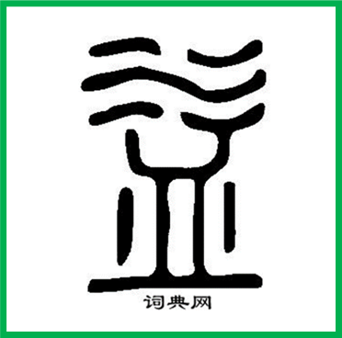

- 我能行：书写隶书“盖”

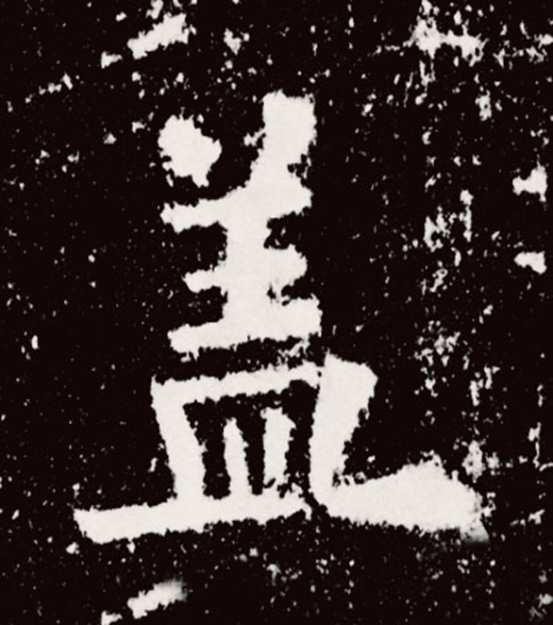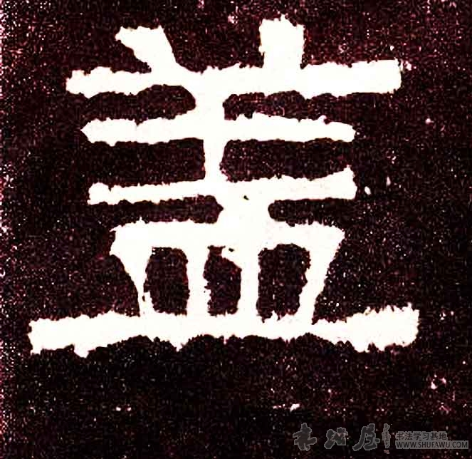
欧体 隶书
小提示：
1. 两种字体，风格迥异，你更喜欢哪种字体？
2.来临摹隶书的“盖”字吧。

